Gr. 1: Julie, Sofia, Elvira Helene: Arme Rita fremlæggelse den 25. 3. modul kl. 12.15- 12. 35
Gr. 2: Athene, Lucas, Jonas, Ida: En isbod åbner fremlæggelse den 25. 3. modul kl. 12.40-13: 00
Gr. 3: Anna, Sabrin, Madsen, Gustav: Paradisæblerne, fremlæggelse den 25. 3. modul kl. 13.05-13.25
Gr. 4 :, Viktor, Sirin, Amaal , Dominik: E Strudsen,. fremlæggelse den 25. 3. modul kl. 13:27-13:45
Gr. 5: Nynne, Anton , Oscar: Bolettes Termin, fremlæggelse den 26. 2- modul kl. 10.10-10:30
Gr. 6:. Therese, Amalie, Emilía: Arme Rita, fremlæggelse den 26. 2- modul kl. 10:35-10: 55
Gr. 7: Lærke, Nanna, Signe, Emma : Strudsen fremlæggelse den 26. 2- modul kl. 10. 57-11:17 Videofremlæggelse
Gr. 8: Marius, Sabina, Thomas, Camilla: Paradisæblerne, fremlæggelse den 26. 2- modul 11:19-11: 40
- PowerPoints skal afleveres under opgaver i lectio den 24.11 kl. 23:00. I har modulet id ag til at løøse opgaven og må lave resten som hjemmearbejde. Husk at dele fremlæggelsen ud i mellem gruppens medlemmer.
- Fremlæggelse ved hjælp af PowerPoint. Alle i gruppen deltager i udarbejdelse og fremlæggelsen
- Hver gruppe har maks. 15 min. Til fremlæggelse og til spørgsmål og repsons 5 min. Tidens kal overholdes.
Fokus:
- At træne dybdegående analyse og fortolkning.
- At træne belæg i teksten
- At træne forståelse og anvendelse af Søren Kirkegaard og de 4 stadier
- At forstå forfatterens liv og inspiration til at skrive om eksistentielle spørgsmål og hermed anvende forfatteren tile n dybere forståelse af novellerne

Martin A: Hansen som forfatter fra https://forfatterweb.dk/oversigt/hansen-martin-a-1
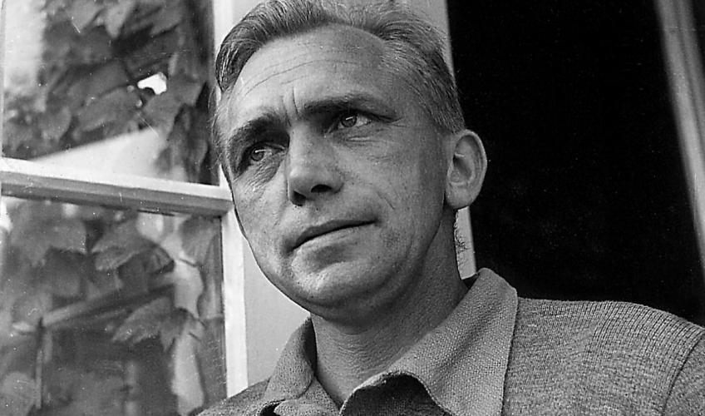
Foto: Mogens Amsnæs / Scanpix
Martin A. Hansen
Af cand.mag. René Hjelm, 2014. Blå bog og bibliografi opdateret november 2024.
Emneord
efterkrigstidens eksistentialisme, kristendom dansk litteratur
Hvad er meningen med livets tomme gentagelser, døden, kærligheden og ja, galskaben? I sit forfatterskab leder Martin A. Hansen utrætteligt efter svar på disse eksistentielle, store spørgsmål i en hybridform, der blander tradition og modernisme. Ikke mindst får man som læser fornemmelsen af, at Martin A. Hansen i sine tekster leder efter den forløsende sprække, hvorigennem han kan nå ud af skriftens og sprogets fængsel til en slags forløsning, hvorefter ord ikke længere er nødvendige. Her er tale om en forfatters kamp, der er særdeles dramatisk, vedkommende og interessant – også for nutidens læsere.
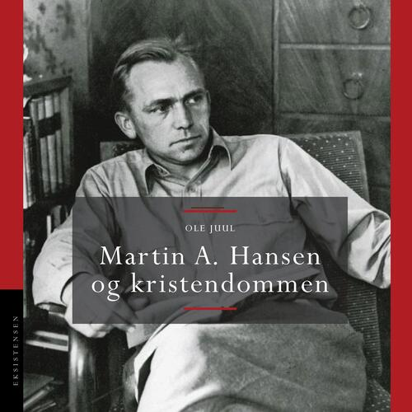
Blå bog
Født: 1909 i Strøby på Stevns.
Død: 1955 i København.
Uddannelse: Folkeskolelærer, 1930.
Debut: Nu opgiver han. Gyldendal, 1935.
Litteraturpriser: Carl Møllers Forfatterlegat, 1936. Forfatterforbundets Legat, 1944. Kaj Munk-Prisen, 1944. Holger Drachmanns Legat, 1946. Politikens Kunstnerpris, 1947. Selskabet for de skiønne og nyttige Videnskabers Pris, 1948. De Gyldne Laurbær, 1949. Holberg-medaljen, 1952.
Seneste udgivelse: Juul, Ole: Martin A. Hansen og kristendommen - et studiemateriale. Eksistensen, 2024.
Inspiration: Filosoffen Søren Kierkegaard, teologen N.F.S. Grundtvig og forfatterne Jørgen Nielsen og Steen Steensen Blicher.
Periode: Efterkrigstidens eksistentialisme
Videoklip

For at se denne video, skal du acceptere statistik- og marketing-cookies.
Indholdet stilles nemlig til rådighed af en tredjepart.
Opdater samtykke
Vælg "Tillad alle"
Baggrund
”Læserinden: Kan De da sidde her og fortælle historier nu? De må da handle! Hvad vil De gøre? Forfatteren: Hvad der er at gøre.”
”Midsommerfesten”, s. 163.
Jens Alfred Martin Hansen blev født i 1909 på Stevns som søn af en husmand og daglejer og voksede op under yderst beskedne kår. Hjemmet var meget religiøst, og han har efter alt at dømme haft en tryg barndom uden dramatiske eller belastende begivenheder. Allerede i de første barndomsår fik han interesse for historie, idet hans forældre var gode fortællere, som fortalte om slægten og begivenheder, der hvor han voksede op.
I 1930 tog han eksamen som folkeskolelærer fra Haslev Gymnasium, hvorefter han drog til København for at undervise fra 1931-45. Her blev han i 1935 gift med Vera Jensen, som han fik to børn med. Efter flere romanudgivelser i løbet af 1930’erne kunne han efter publiceringen af ”Lykkelige Kristoffer” (1945) lægge sit lærerjob på hylden for i stedet at hellige sig forfattergerningen.
Pga. sine illegale bidrag til bl.a. tidsskriftet ”Folk og frihed” måtte han i efteråret 1944 gå under jorden indtil befrielsen i maj 1945, og i denne periode viste han sig måske mere produktiv end nogensinde tidligere. Han kom også til at slås med stor skyldfølelse, fordi to unge mænd gik ind i modstandskampen efter at have læst hans artikler, hvilket de måtte bøde for med livet.
Efter krigen blev Martin A. Hansen en feteret redaktør af tidsskriftet Heretica og fortsatte samtidig sin populære karriere som forfatter. Han stødte dog ind i en krise, da hans kone Vera blev alvorligt syg, fordi han ikke følte, at han havde nok at give. Krisen medførte, at Martin A. Hansen også mistede troen på sine egne eksistentielle opfordringer til andre og måske også troen på sig selv som det skrevne ords forfatter. Efter en periode med tavshed brød han denne med sit sidste fiktive værk, nemlig radioromanen ”Løgneren” (1950), der fik meget høje salgstal og som for længst har fået klassikerstatus.
Han fik et væld af priser og anerkendelser for sit alsidige forfatterskab bestående af ikke kun romaner, noveller osv. men også essays, rejsebeskrivelser og kulturhistoriske værker. Han døde af kronisk nyrebetændelse på Bispebjerg Hospital i 1955.
Bolettes termin
Opgave 1: Hvilken fortællertype er der anvendt - implicit – eksplicit? Vis med belæg i teksten med og forklar hvilken virkning?
- Inddrag: ”Det er fortællerens pligt at sige, hvordan det siden gik Olfert og Bolette.” s. 18 nederst
- Hvilken komposition er der tale om

Opgave 2: Find tid og stedmarkører i teksten. Inddrag sproget. Vis med belæg i teksten
Opgave 3:Giv en karakteristik af
A: Bolette og hendes forhold til Olfert, børnene, gud, tyveri og nød. Vis med nedslag i teksten. Brug Søren Kirkegaards 4 stadier.
- Inddrag følgende: ” Hun havde en perle at smykke sig med, at hun havde bidt fra sig og kæmpet til det sidste. Og hun tog ofte perlen frem og viste de andre fattigmedlemmer den.” s. 19
B: af Lappeskomager Olfert og hans forhold til Bolette, børnene, gus, rapseri, løgn og nød. Vis med nedslag i teksten. Brug Søren Kirkegaards 4 stadier.
C: sognefogedens forhold til Else og hendes forhold til sognefogeden, børn, rapseri, løgn og nød. Vis med nedslag i teksten. Brug Søren Kirkegaards 4 stadier.
D: sognefogedens kone Else og hendes forhold til sognefogeden, børn, rapseri, løgn og nød. Vis med nedslag i teksten. Brug Søren Kirkegaards 4 stadier.
Opgave 4: Sammenlign de yngre og de nye i sognet f.eks. den nye skomager med de gamle sjællandske bønder i sognet s. 8 og 18 nederst. Hvilken morale har de?
Opgave 5:
A: Undersøg hvad temaet er i novellen. Inddrag titlen i dine overvejelser. Inddrag også konfliktstof og modsætningsanalyse.
B: Hvad vil forfatteren fortælle sige os? Hvem skal vi identificere os med og hvorfor? Vis med nedslag i teksten.
C: Hvor ses det/ eller de eksistentielle kriser og hvilke evt. valg leder de til? Vis med belæg i teksten.

Arme Rita:
Opgave 1: Hvilken fortællertype er der anvendt i novellen?
- Inddrag bl.a. følgende citat: ”Vor pige rendte lige ved såtid ….” og ”Forår er forår g dumhedernes tid……” s. 20, 1. afs. og ”Nu taber hun dem, tænkte jeg.” s. 21, afs. 2
- Er der tale om en troværdig fortæller? Se s. 23 sidste afsnit og nederst s. 29
Opgave 2: Hvor lang tid strækker fortællingen sig over?
- Hvornår fortælles fortællingen? Inddrag bl.a. sprog og tid- og stedmarkører.
- Hvilken rolle spiller årstiderne? (se bl.a. indledende afsnit s. 20) Vis med nedslag i teksten.
- Hvilken komposition er der tale om
Opgave 3: Giv en personkarakteristik af:
A: Rita Inddrag følgende tekstnedslag: ”Du vil mig jo ikke noget godt” s. 23 nederst. Vis med nedslag i teksten. Brug Søren Kirkegaards 4 stadier.
s. 21. øverst samt dialogen mellem jeg ‘et og Rita s. 23-24 og 29-30.
- Overvej om Rita er uheldig og evt. hvorfor?
- Overvej hvorfor Rita ikke vil sige, hvem der er far til hendes barn. Se s. 31 og 29 nederst.
B: Jeg ‘et i novellen og overvej, hvilken udvikling jeg ‘et gennemløber. Vis med nedslag i teksten. Brug Søren Kirkegaards 4 stadier.
- Inddrag dialogen mellem Aksel og jeg ‘et s. 25 nederst og 26 øverst og midt på siden. Inddrag følgende citat:”” Du er blevet flere år ældre” sagde en stemme inden i mig.” S. 28 og
- ””Jeg er ikke halvt så from som du”, sagde jeg «men jeg tør sige dig, at Rita har det godt nu”” s. 32
- Hvorfor synes jeg’ et, at Rita er grim og nogle gange næsten pæn? Se s- 23 sidste afsnit.
C: Aksel fra Langeland. Inddrag Aksels dialog med jeg ‘et s. 29 og 32 og følgende citat: ”Havde man det lidt bedre med Vorherre, turde jeg vel også tro det.” Vis med nedslag i teksten. Brug Søren Kirkegaards 4 stadier.
- Inddrag også novellens indledning s. 20
Opgave 4: Hvilket tema fokuser novellen på? Inddrag novellens titel i dine overvejelser. Inddrag desuden modsætningsanalyse og konflikter i novellen, når du overvejer tematikken.
Opgave 5: Perspektiver:
- sammenlign Arme Rita med novellen Bolettes termin
- Hvor ses det/ eller de eksistentielle kriser og hvilke evt. valg leder de til? Vis med belæg i teksten.
En isbod åbner:
Opgave 1: hvilken fortællertype er der anvendt og med hvilken virkning. Vis med nedslag i teksten.
Opgave 2: Hvor lang tid strækker fortællingen sig over?
- Hvornår fortælles fortællingen? Inddrag bl.a. sprog og tid- og stedmarkører.
- Se bl.a. side 34,36, 37 og 32
- Inddel novellen efter Sofis sindsstemninger og følelser. Giv inddelingen overskrifter.
- Hvilken komposition er der anvendt? Vis med belæg i teksten.
Opgave 3: Giv en personkarakteristik af
A: Sofie. Hvordan er hendes relation til Olaf? Vis med nedslag i teksten. Brug Søren Kirkegaards 4 stadier.
- Se bl.a. s. 36 midt på og s. 33, 34 øverst, s. 41-42
- Hvorfor tænker Sofi: ”Nej, vi er færdige, resten af livet må vi leve på socialhjælp.” s. 36 under midten.
B: Olaf: hvordan er hans relation til Sofi. Vis med nedslag i teksten. Brug Søren Kirkegaards 4 stadier.
- Se f.eks. s. 36 nederst og 35 øverst.
- Hvorfor siger Olaf, at han fralægger sig et hvert ansvar for isboden, og mener han det?
- Hvorfor skændes han med bådebyggeren i 2 time. Se s. 42
C: Bådebyggeren: se s. 37-38 Vis med nedslag i teksten. Brug Søren Kirkegaards 4 stadier.
- Hvad mener han med at redde Lines ære? S. 38, 1. afs.
D: Anne Svends, bagerkonen. Se s. 39-40 Vis med nedslag i teksten. Brug Søren Kirkegaards 4 stadier.
- Hvad tyder følgende citat på: ”Hun har nu helt skilt Sofi fra folks agtelsen og Sofi fra hendes nærmeste.” S: 40
Opgave 4: Hvilket tema fokuserer novellen på?
- Inddrag novellen titel i dine overvejelser. Inddrag ligeledes en modsætningsanalyse og konflikter i novellen, når du overvejer tematikken.
- Sammenlign f.eks. Olsens og Sofis isbod på de ydre og de indre værdier, der er bag.
- Hvem får vi som læser mest sympati med i novellen?
Opgave 5: Perspektivering:
- sammenlign Sofi med Bolette i novellen Bolettes termin
- Hvor ses det/ eller de eksistentielle kriser og hvilke evt. valg leder de til? Vis med belæg i teksten.
Paradisæbler:
Opgave 1: Hvilken fortællertype er der anvendt i novellen? Find nedslag i teksten, der viser fortællertypen. Hvilken effekt har valget af denne fortællertype?
Opgave 2: Hvor langt et tidsrum strækker fortællingen sig over? Hvornår foregår fortællingen?
- Find tid- og stedmarkører.
- Hvilken komposition er der anvendt? Vis med nedslag i teksten.
Opgave 3: Giv en person og miljøkarakteristik af:
A: mormoren og hendes stue.
- Hvorfor synes jeg ‘et til sidst i novellen at kunne dufte mormors nystrøgne forklæde? Se nederst s. 53
- Hvad skal mormorens stue, duft, biblen, salmebogen amagerhylden symbolisere?
B: skytten og hans stue
- Hvorfor minder lugten af jord jeg ‘et i novellen om høgen, den stolte og rådne fugl hos skytten? Se s. 51 nederst.
- Hvad skal skyttens stue, hullet i ruden, lugten og riflen symboliserer?
C: jeg ‘et og den udvikling han gennemløber.
- Se f.eks. på hans sindsstemninger og skift.
- Se på hans snak med og beskrivelse af Ejnar.
- Hvorfor ønsker han at gå vildt? Se s. 51 nederst
- ”Da fik han et puf i ryggen og kom helt op.” s. 51 midt på
Opgave 4: Hvilket tema fokuserer novellen på? Inddrag novellen titel i dine overvejelser. Inddrag ligeledes modsætningsforhold og konflikter i novelle, når du overvejer tematikken i novellen.

Opgave 5: Perspektivering:
- Sammenlign jeg’ ets hjemtur i Paradisæbler med de fire børns ud og hjemtur i Strudsen.
- Hvilken betydning har puffet i Paradisæblerne?
- Hvilken betydning har kirkeklokkerne (s. 60) og præstegården (s. 62) i Strudsen
- Hvor ses det/ eller de eksistentielle kriser og hvilke evt. valg leder de til? Vis med belæg i teksten.

